2023-2024学年河北省邯郸市第三中学八年级上学期期末物理试卷及答案
注意事项:
1.本试卷共6页，总分100分，考试时间70分钟。
2.答题前，考生务必将姓名、准考证号填写在试卷和答题卡相应位置上。
3.答选择题时，每小题选出答案后，用2B铅笔把答题卡上对应题目的答案标号涂黑;答非选择题时，考生务必将答案写在答题卡上。写在本试卷上无效。
4.考试范围:人教版·八年级上册。
一、选择题(本大题共15个小题，1~12小题为单选题，每小题3分，13~15小题为多选题，
每小题4分，全选对的得4分，选对但不全的得2分，有选错或不选不得分，共48分)
1.杭州亚运会比赛精彩纷呈。下列有关比赛过程中的数据，合理的是
A.乒乓球的质量约为500g
B.女篮运动员的平均身高约1.8m
C.比赛场馆里的温度约为50℃
D.跳水泳池里水的体积约100L
2.鲁迅的《社戏》中有他乘船的描写“淡黑的起伏的连山，仿佛是踊跃的铁的兽脊似的，都远远地向船尾跑去……”，关于该情景中的说法正确的是
A.山向船尾跑去所选的参照物是山
B.山向船尾跑去所选的参照物是船
C.以山为参照物，鲁迅乘船时是静止的
D.以山为参照物，船是静止的
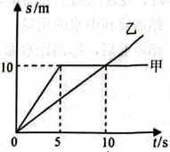
3.甲、乙两车由同一地点同方向运动，运动图象如下图，下列判断正确的是
A.0到 5s 甲车的速度是1m/s
B.0到5s乙车速度是2m/s
C.10s内两车平均速度相等
D.5s后甲车做匀速直线运动
4.下列关于声音的说法中，正确的是
A.只要物体振动就一定能听到声音
B.一切声音都是由物体振动产生的
C.声音的传播速度只与介质的种类有关
D.声音可以在真空中传播
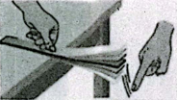
5.如图所示，将一把钢尺按紧在桌面上，一端伸出桌边。拨动钢尺，听它振动发出的声音。关于该现象，以下说法正确的是
A.拨动钢尺，发出的声音在传播过程中响度不变
B.拨动钢尺，发出的声音在传播过程中频率改变
C.改变拨动钢尺的力度，可以探究响度与振幅的关系
D.改变钢尺伸出桌边的长度，可以探究响度与频率的关系
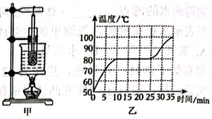
6.图甲是探究某种物质熔化时温度的变化规律的实验装置，在0~35min内对物质加热得到如图乙所示的温度随时间变化的图象。下列说法正确的是
A.该物质是非晶体，熔点是80℃
B.该物质熔化过程持续了大约25min
C.采用“水浴法”对试管内物质加热，是为了缩短实验时间
D、该物质在 15~20min内温度不变，但需要不断吸热
7.汽车已经成为人们生活中不可或缺的交通工具，以下跟汽车有关的热现象中说法错误的是
A.冬天汽车玻璃起“雾”，是出现在车内
B.冬天排气管冒出的“白气”，是水汽化成了水蒸气
C.汽车水箱中加入适量酒精降低了水的凝固点，防止水结冰胀破水箱
D.空调制冷时，制冷剂汽化吸热、液化放热，将车内的“热”“搬”到车外
8.下列现象不能用光的直线传播来解释的是
A.一叶障目，不见森林
B.如影相随，形影相伴
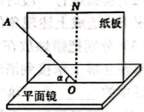
C.水中捞月，徒劳无功
D.井底之蛙，所见甚小
9.如图为探究光的反射定律实验。平面镜水平放置，白色纸板竖直地立在镜面上。入射光线AO紧贴纸板射向镜面，纸板上能看到反射光线OB(图中未画出)。0为入射点，ON为法线。则
A.反射光线OB的位置在ON的左侧
B.仅增大图中a的角度，反射光线OB将远离ON
C.仅将纸板取走，反射光线OB将不存在
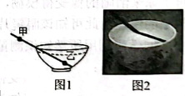
D.仅将平面镜在水平面内绕0旋转，OB位置不变
10.标有甲、乙两点的筷子放在空碗中如右图1所示，向碗中加水至虚线处，观察到如右图2所示场景，此时看到筷子上的甲点或乙点，光的传播路径正确的是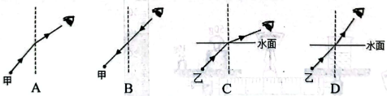
11.关于密度在实际生活中的应用，下列分析错误的是
A.用塑料泡沫做电影场景中的“墙壁”，是因为塑料泡沫的密度较小
B.坚若磐石的机床底座需要用坚固、密度大的材料制成
C.冬天开空调制热时，排风口向上可以使屋子里很快暖和起来
D.发生火灾时，为避免吸入燃烧后产生的有毒气体，人应尽量将身体贴近地面前进
12.关于透镜，下列说法正确的是
A.不论是凸透镜还是凹透镜，经过透镜光心的光线方向都不变
B.物体置于焦点F以内时凸透镜起会聚作用，置于焦点F以外时凸透镜起发散作用
C.若把凸透镜的上半部分用手遮住，则凸透镜对光不再具有会聚作用
D.一束会聚的光线经过凹透镜，折射后的光线一定变成发散的光线
13.对以下四幅图所描述的物理现象，下列说法中正确的是
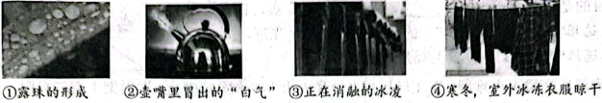
①露珠的形成②壶嘴里冒出的“白气”③正在消融的冰凌④寒冬，室外冰冻衣服晾干
A.①、②物态变化相同，其形成过程都需要放热
B.③、④物态变化相同，其变化过程都需要吸热
C.②中“热气”的形成与雪糕周围所冒的“冷气”的形成是相同的物态变化
D.④中冰冻的衣服晾干过程，与雾凇的形成是相同物态变化
14.如图所示是学习物理过程中的一些生活现象和实验插图。下列关于这些插图的说法中，正确的是
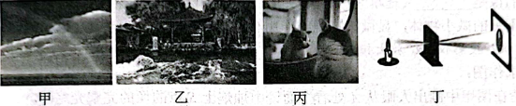
A.甲图中:雨后彩虹是光的折射现象
B.乙图中:“波涛声震大明湖”用来形容泉水喷涌时发出声音的响度大
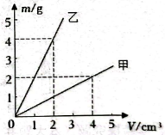
C.丙图中:当小猫逐渐靠近平面镜时，它在平面镜中的像逐渐变大
D.丁图中:烛焰通过小孔在光屏上成倒立的虚像，且像的形状与小孔的形状无关
15.如图所示是甲和乙两种物质的质量与体积关系图象，下列说法正确的是
A.甲、乙两种物质的密度都随体积增大而增大
B.当甲和乙两物质的质量相同时，甲物质的体积较大
C、甲、乙两种物质的密度之比是1:4
D.体积为5cm3的乙物质，质量为10g
二、填空题(本大题共6个小题，第16~20小题，每空1分，第21小题4分，共19分)
16.电影厅里各个位置的观众都能看到清晰的电影画面，是因为光在银幕上发生了 (选填“漫反射”或“镜面反射”)，影厅墙上有许多孔状结构，是为了减少声音的 ，使观众听的更清楚。观众在演出期间都要把手机关机或把铃声调成振动，是为了在 减弱噪声。
17.根据表中所列的几种物质的熔点，可知通常情况下:
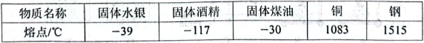
(1)酒精在-113℃时是 态;
(2)南极的最低温度可达-90℃，在那里可以用 (选填“水银”“酒精”或“煤油”)做温度计;
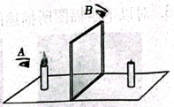
(3)铜块掉入钢水中 (选填“会”或“不会”)熔化。
18.在探究平面镜成像特点的实验中，采用平板玻璃代替平面镜，目的是 ，为确定像的虚实，需在 (选填“点燃”或“未点燃”)的蜡烛位置放一个光屏，并在 (选填“A”或“B”)位置上观察是否有像。
19.为解决高楼灭火难题，军工转民用“导弹灭火”技术实验成功，发射架上有三只眼:“可见光”“红外线”和“激光”，当高楼内有烟雾火源不明时，可用 发现火源，可用 (均选填“可见光”“红外线”或“激光”)精确测量火源距离。我国地震台网探测到朝鲜境内发生了一次强度约为5级的地震，之后朝鲜证实进行了核试验，核爆炸产生的 (选填“超声波”或“次声波”)能绕过障碍物传得很远。
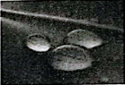
20.透过晶莹剔透的露珠，我们可以更清楚地看到小草的叶脉，这是利用了 (选填“放大镜”“幻灯机”或“照相机”)的原理，所成的像是 (选填“虚像”或“实像”)。使用显微镜观察肉眼看不见的微小物体，显微镜物镜的作用相当于 (选填“照相机”“投影仪”或“放大镜”)。
21.按要求作图:
(1)请在图甲中画出人眼从A处看平面镜中烛焰上S点的像的完整光路图。
(2)如图乙所示，已知凸透镜的两个焦点，点燃的蜡烛位于凸透镜焦距以内，请在图中用作图法画出烛焰S点的像S'。
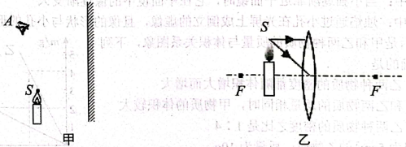
三、实验探究题(本大题共3个小题，每空1分，共19分)
22.在探究“水的沸腾特点”的实验时，甲、乙、丙三组同学分别从下图中的A、B两套器材中任选一套来完成实验(实验室已准备多套A、B装置)
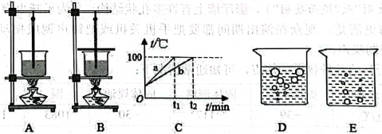
(1)实验中使用的温度计是利用 的性质制成的。
(2)甲、乙两组同学用同样多且初温相同的温水进行实验，加热所用的酒精灯也相同，结果甲组同学从开始加热到水沸腾用时较短，则甲组选择的是 (选填“A”或“B”)套装置。
(3)乙、丙两组同学选用相同的实验装置进行了实验，并根据实验记录的数据绘制了如图C所示的a、b两条曲线(a表示乙组的，b表示丙组的)。由图象C可知，他们两组测得的水的沸点 (选填“相同”或“不同”)，图 (选填“D”或“E”)所示的情形表示水正在沸腾，气泡里的主要成分是 (选填正确选项前的字母)。
A.氧气B.水蒸气C.二氧化碳
23.现有如下器材:光具座、焦距为12.5cm的凸透镜、光屏、蜡烛、火柴。小明根据上述实验器材，进行了“探究凸透镜成像规律”的实验。
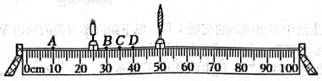
(1)实验前应将蜡烛、凸透镜、光屏依次安装在光具座上，把烛焰、凸透镜、光屏的中心大致调到 。为了验证凸透镜的焦距是否等于12.5cm，小明把蜡烛和凸透镜放在如图所示的刻度线处，把光屏移到光具座的
cm 刻度线处，观察光屏上是否承接到等大、清晰的像。经验证，凸透镜的焦距准确;
(2)实验进行一段时间后，发现光屏上烛焰的像上移了一段距离，在没有移动器材的情况下，造成上述现象的原因是
。
(3)分别把蜡烛放在如图所示的A、B、C、D四个点对应的刻度线处，在 点能够在光屏上承接到清晰、最大的烛焰的像;在 点所成像的性质与眼睛的相同，生活中的 (填“照相机”“投影仪”或“放大镜”)利用了该原理工作。
(4)实验结束后，小明又将一只眼镜片放在蜡烛与凸透镜之间且较靠近凸透镜，结果光屏上原来清晰的像变得模糊，将光屏远离凸透镜移动到某一位置时，光屏上又看到烛焰清晰的像，由此可知该眼镜片可用来矫正 眼(选填“近视”或“远视”)。
24.小文同学想利用所学知识测量酒精消毒液的密度，于是她向物理老师借来一些实验器材进行如下操作:
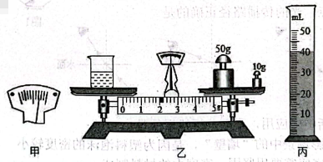
(1)她的主要实验步骤如下:
A.将天平放在水平台上，把游码放在 ，发现指针如图甲所示，要使横梁平衡，她应将平衡螺母
向 (选填“左”或“右”) 调;
B.用调好的天平称出空烧杯的质量为28g;
C.在烧杯中倒入适量的消毒液，用天平称出烧杯和消毒液的总质量，待天平平衡时，右盘中砝码的质量和游码的位置如图乙所示为 g;
D.将烧杯中的消毒液倒入量筒中，筒内液面静止时如图丙所示为 cm3;
(2)小文算出消毒液的密度是 kg/m3;
(3)姐姐认为，小文这种方法测出消毒液密度会偏大，只要对小文的实验步骤进行调整，就可减小实验误差。姐姐调整后的实验步骤为 (填字母序号);
(4)小文在整理实验器材时发现，天平的左盘有一个缺角，则质量测量结果 (填“偏大”“偏小”或“仍然准确”)。
四、计算题(本大题共2个小题，第25小题6分，第26小题8分，共14分)
25.如图为我国自主设计研制的国产大型客机C919。上午11时38分从上海起飞，于14时02分成功抵达西安，航程约1320 千米。求:
(1)客机C919由上海到西安全程的平均速度是多少?
(2)如果飞机起飞同时，一列平均速度约为300km/h的高铁从上海发往西安，当飞机到达西安时，高铁行驶了多远?
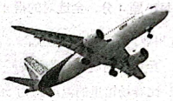

26.小强想观察水结冰后体积的变化，于是在一个如图所示的圆柱形杯子中装一定量的水，已知杯子的底面积为20cm2，容积为200mL。把装有水的杯子竖直放进冰箱，当水全部结冰时，发现冰的上表面刚好与杯口平行。已知ρ冰=0.9g/cm3，ρ水=1g/cm³。求:
(1)结冰前杯中水的质量;
(2)结冰前后，冰面比水面上涨的高度。
